华中科技大学
研究生课程考试答题本

考生姓名 余 进
考生学号 M201372720
系、年级 计算机学院2013级
类 别 硕士研究生
考试科目 多媒体基础
考试日期 2013年11月

项目报告

1项目综述
这个项目是为了实现图像分类的整个过程，通过完成整个的工作过程，更好的理解图像分类这一概念，提高自己的理论与实践结合的能力。整个项目分为四大步：导入数据、特征提取部分、分类器训练部分、标签预测部分。根据项目，我们选择的数据集为CIFAR-10，特征提取采用的是GIST特征提取方法，分类方法我们使用的是LIBLINEAR中自带的Train和Predict程序。到最后得出结果，进行结果分析。

2工具及设计方案详细介绍

2.1 CIFAR-10 dataset
CIFAR-10数据集包括60000个32 x32彩色图像，分布在在10类,每个类有6000幅图像。这60000幅图片中分别包括50000幅训练图像和10000幅测试图像。
数据集被分成了五个训练文件和一个测试文件，每一个文件都有10000张图片。测试文件中随机的包含了每个类的1000幅图片，但是每个训练批次中的图像是随机的，其中包含的图像并不是固定一样的。所以一些培训批次可能某一个类包含更多的图像。而五个训练文件，每个类的总数为5000个，这样就保证了样本的概率平衡。
还需要注意的是，从CIFAR-10中加载的内容中的data数据是整数，需要我们转换成图片，在网站上面我们可以看到也给出了相应的解释。每一个文件中有一个 10000x3072 N数组。数组的每一行存储一个32x32的彩色图像。前1024项代表的红色，中间1024个代表的是绿色，和最后1024代表的是蓝色。图像存储是按行主序，使数组的前32项是图像的第一排红色通道值。

2.2 GIST特征提取
根据项目提供的网站，我们可以大致知道，GIST特征提取是提出一个识别现实世界的计算模型，这个模型绕过个别对象或区域的分割和处理。用一个五维的感知维度来代表一个场景的主要内容，包括自然性、开放性、粗糙度、扩张性和坚固性。这些维度能够可靠的估计使用的光谱和粗定位信息，虽有可用这些维度来代表一个场景图片。

2.3 LIBLINEAR分类器
LIBLINEAR是一个用于大规模数据分类的线性分类器，支持逻辑回归和向量机。同时，LIBLINEAR还为开发者提供了好用的命令行和库接口。不管是开发者还是深层次的使用者，LIBLINEAR都有对应的文档供其查阅。实验证明，LIBLINEAR对于大规模数据分析十分有效。
从上面的数据集我们可以知道，数据的数量为60000，而相应的类却仅仅为10，数据数量远远大于数据类别。所以我们使用LIBLINEAR分类器，

2.4 具体设计方案
从相应网站下载相应软件。这里CIFAR-10 我们下载MATLAB版，解压数据得到训练和测试数据，可以在MATLAB中用LOAD加载，只是现在的数据是整数类型，我们需要将其转换成图片，然后对转换后的图片进行特征提取，将相应的结果保存下来，保存的格式非常重要，我们可以将从LIBLINEAR中下载的数据中的heart-scale打开，记住相应的格式为：label ID：feartures。重复将所有的图片都做一遍，然后将所有的结果保存到一个特定的地方（Feartures.txt），就相当于特征已经提取出来，接下来要做的只是运用LIBLINEAR分类器将所得的特征进行分类（Train），然后用相应的数据进行测试然后进行标签预测（Predict）。从而完成整个图片分类过程。

3实践操作

3.1 导入数据
实践部分我们根据上面的具体设计来进行
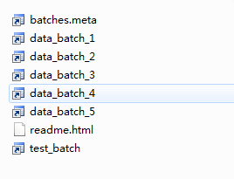
图一：下载的CIFAR-10数据集包
将下载的数据在MATLAB中load后如下图所示：
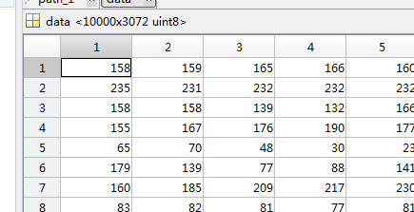
图二：MATLAB中加载数据集
从上图我们可以看到，data中的数据是以二维数组的形式存储的图片信息，每一行有3072个数据，刚好包括了红、绿、蓝三色，每一色的大小为1024即32*32大小，每一行则代表一幅图片。
下面进行二维数组到图片的转换。
RGB图片的每一个色由32*32的矩阵表示
所以我们可以设置变量Red，Green，Blue三个数组来用于读取相应的颜色，然后将相应的颜色值存进Image里面，这时Image就表示一幅图片了
过程如下：
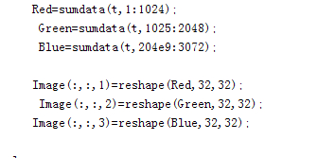
图三：将data数据转换成图片

用Imshow(Image)结果如下：

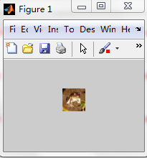
图四：CIFAR-10第一幅图片

对着一幅图片进行特征提取，利用从网站下载下来的LMgist文件，可以得到如下的结果：
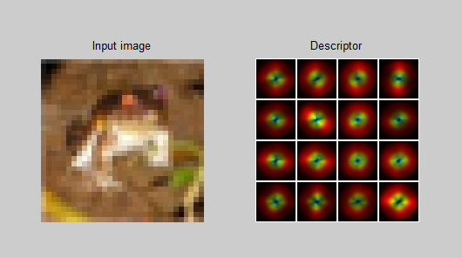
图五：GIST特征提取效果图

下面我们要对整个的数据进行收集，有50000个图片信息要进行处理。分别load加载，可以得到相应的数据我们设为data1、data2、data3、data4、data5，然后用一个新的data合并这五个数据data=[data1;data2;data3;data4;data5]。这样我们就得到一个50000*3072大小的矩阵了，这样整个的数据就都导出来了。方法如下：
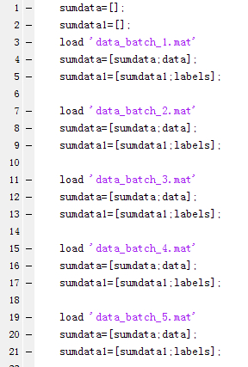
图六：导入所有训练数据

这样数组sumdata中的数据就包含所以训练数据了，sumdata1中的数据就是每一幅图片的label了，表明每幅图片属于哪个类。

3.2 特征提取
这里我们使用的是Gist特征提取，下载的gistdescriptor包中已经有了一个Gist函数，我们只要进行调用就可以，如下：

[gist1, param] = LMgist(Image, '', param);

这里的Image就是数据导入的Image图片，直接放入LMgist当中，可以返回一个gist1数组，
我们每导入一幅图片的内容就进行相应的特征提取，用一个1：50000的循环，将每一幅图片都提取特征。
过程如下：
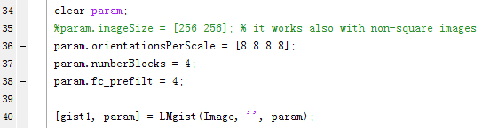图七：调用LMgist进行特征提取

将提取的特征保存到相应的文件当中：

fid = fopen('E:/Feartrues.txt','w');
fprintf(fid,'%d ',sumdata1(t));
fprintf(fid,'%d:%g ', ii, gist1(1, ii));
fprintf(fid,'\n');

上面代码将会在E盘Feartures.txt文件中保存提取的特征，格式是按照前面提到的heart_scale文件中的格式的，label ID：Feartures。其中Feartures用一个512的向量进行保存。

3.3 分类器训练
在前面我们介绍到，下载的数据包为Liblinear-1.94，我们找到其中一个文件heart_scale，已经介绍了，相应的数据格式，在第二步中已有详细介绍。
将特征提取的Feartures.txt文件作为训练数据的输入，即Train Feartures.tx 我们可以得到一个Feartures.model，这个model 就是由训练得出的分类器模型。其中在windows环境下，我们可以直接使用已经编译连接好的可执行文件，该文件在解压后windows目录下。
Train的格式为：
train [options] training_set_file [model_file] ；其中train_set_file 为我们要测试的文件，就是上面的Feartures.txt，model_file 为输出文件。
Options的一些操作，如multiclass classification：
-s type : 对于多分类，指定使用的分类器（默认是1）：
0 -- L2-regularized logistic regression(primal)
1 -- L2-regularized L2-loss support vectorclassification (dual)
2 -- L2-regularized L2-loss support vectorclassification (primal)
3 -- L2-regularized L1-loss support vectorclassification (dual)
4 -- support vector classification by Crammerand Singer
5 -- L1-regularized L2-loss support vectorclassification
6 -- L1-regularized logistic regression
7 -- L2-regularized logistic regression (dual)
我们可以在训练的时候使用multiclass classification。

3.4 标签预测
我使用的是下载包中自带的Predict程序，在下载包中windows目录下面可以找到。然后用上面生成的Feartures.txt.model文件作为一个输入，然后从CIFAR-10中提出test_batch.mat文件作为测试数据，然后output.txt为输出文件。
Predict用法：
predict [options] test_file model_file output_file
options:
-b probability_estimates: 是否输出概率估计。默认是0，不输出。只对logistic回归有用
-q : 安静模式（无输出信息）
需要注意的是-b只在预测阶段用到。这个和LIBSVM不同。

4结果及其分析

4.1 实验结果
特征提取的结果：
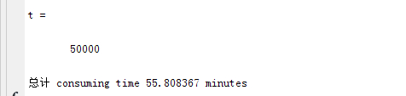
图八：特征提取结果
从上面可以看出，总共50000幅图片，特征提取的时间为55.808367分钟，电脑CPU是OCRE-i5，执行速度还是相对较快的。特征提取完之后，在E盘下面生成了一个Feartures.txt文件，打开要花点时间，有300多MB。
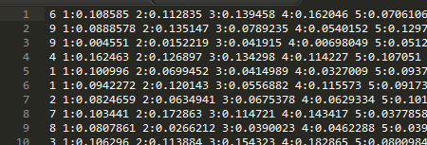
图九：Feartures.txt内容
文件中的格式，跟我们设计的是一样的，总共50000行，每一行有512个特征值，第一个数字为label，符合项目要求。
按照前面训练数据提取特征的方法，将test_batch.mat 测试文件中的数据也进行特征提取，存进Test_data.txt中，然后就可以当作Predict程序的一个输入了。
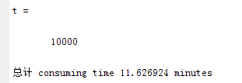
图十：提取测试数据
下表是Train的不同方法所用的时间和相应Predict的结果：
Train –S type Feartures.txt 默认为1
表一：训练和预测结果表
-S type multiclass classification | Train  时间 | Predict 时间 | Predict 结果  Accuracy
-S 0 L2-regularized logistic regression(primal) | 91s | 4.6s | 58.23%(5823/10000)
-S 1 L2-regularized L2-loss support vectorclassification (dual) | 48s | 7.9s | 58.23%(5823/10000)
-S 2 L2-regularized L2-loss support vectorclassification (primal) | 75s | 3.8s | 58.2%(5820/10000)
-S 3 L2-regularized L1-loss support vectorclassification (dual) | 39s | 3.6s | 56.08%(5608/10000)
-S 4 support vector classification by Crammerand Singer | 45s | 3.9s | 57.84%(5784/10000)
-S 5 L1-regularized L2-loss support vectorclassification | 591s | 2.6s | 58.2%(5820/10000)
-S 6 L1-regularized logistic regression | 46s | 3.9s | 57.98%(5798/10000)
-S 7 L2-regularized logistic regression (dual) | 28.2s | 3.4s | 58.23%(5823/10000)

4.2结果分析
从表中可以看出不同模式下面的Train时间和Predict时间有所差距，但是差距都不是特别大，其中和其他有较大差距的-S 5的Train时间，是其他的十倍左右。Predict时间集中模式都差不多，predict结果Accuracy都在60%以下，其中有几项数据一样，比如-S 0 、-S 1 、-S 7 都为58.23%，-S 2和-S 5都是58.2%，其中-S 7 的train时间和Predict时间和结果综合起来是这8种模式中最好的。

5总结
这个程序花了不好时间，刚开始接触这个题目是真是不知道下手，硬着头皮把作业模板上面给的几个网站好好浏览，上网找了一些关于图像分类的资料来看，论坛上面一些博客对我的帮助也挺大，终于有了那么一点关于这个程序的思路，然后在编码的过程中有一些不懂的知识，虚心向别人请教，Matlab编程本科得时候接触过，不过早就不熟悉了，花时间熟悉了Matlab的一些语法，特别是关于矩阵的使用，文件的读取方面的，在这个程序中就用到了这两个方面的内容，从刚开始的一无所知，到现在能够顺利的完成这个工程，我觉得中间的过程就是一个美好的收获，我非常享受这个过程，也从中感受到了很多，自己对多媒体这门课和MATLAB这个工具有了更深刻的理解。

